ذلك الوقت حتى أتخلص من ذلك القد ثم جئت الى بلادكم فسكنتها ولی فيها مدة فلما عزمت علی
وجئت اليكم رأيت هذا القبيح القواد عندكم فی صدر المكان فكيف يستريح قلبی ويطيب مقامی
عندكم مع هذا وقد فعل معی هذه الفعال وانكسرت رجلی بسببه ثم ان الشاب امتنع من الجلوس فلما
سمعنا حكايته مع المزين قلنا للمزين احق ما قاله هذا الشاب عنك فقال والله انا فعلت ذلك بمعرفتی
ولولا انی فعلت لهلك وما سبب نجاته الا انا ومن فضل الله عليه بسببی انه أصاب برجله ولم يصب بروحه
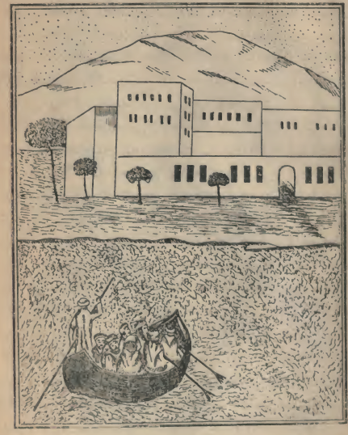

(الزورق وفیه العشرة الذین أمر بحضورهم أمیرالمؤمنین)
ولو كنت كثير الكلام ما فعلت معه ذلك الجميل وها أنا أقول لكم حديثا جرى لی حتى تصدقوا انی
قليل الكلام وما عندی فضول من دون أخوتی وذلك انی كنت ببغداد في أيام خلافة أمير المؤمنين
المنتصر بالله وكان يحب الفقراء والمساكين ويجالس العلماء والصالحين فاتفق له يوما انه غضب على
عشرة أشخاص فامرالمتولی ببغداد ان يأتيه بهم فی زورق فنظرتهم أنا فقلت ما اجتمع هؤلاء الا
لعزومة واظنهم يقطعون يومهم فی هذا الزورق فی أكل وشرب ولا يكون نديمهم غيری فقمت

